某市城发广场

1#、2#楼裙楼幕墙 工程

施 工 方 案

编制单位： 某装饰装修工程有限公司
编 制 人：
日 期： 2017/6/22

目录
- 编制依据 1
- 工程概况 2
  - 工程建设概况一览表 2
  - 设计概况 3
  - 工程施工条件 3
- 施工安排 4
  - 项目管理组织 4
  - 项目管理目标 10
  - 各项资源供应方式 10
  - 施工流水段的划分及施工工艺流程 11
  - 工程施工重点和难点分析及应对措施 11
- 施工进度计划 12
- 施工准备与资源配置计划 13
  - 施工准备计划 13
  - 资源配置计划 14
- 施工方法及工艺要求 17
  - 测量放线 17
  - 石材幕墙安装方法 22
  - 铝板幕墙施工方法 28
  - 玻璃幕墙施工方法 30
- 各项管理计划 35
  - 进度管理计划 35
  - 质量管理计划 38
  - 安全管理计划 42
  - 环境管理计划 46
  - 资源节约管理计划 48
  - 成品保护计划 49
附件：
1、施工进度计划
2、吊篮安装、拆除施工方案

1 编制依据

序号 | 类 别 | 文件名称 | 编 号
1 | 国家行业规范 | 《玻璃幕墙工程质量检验标准》 | JGJ/T 139-2001
2 | 国家行业规范 | 《建筑设计防火规范》 | GB50016-2014
3 | 国家行业规范 | 《金属与石材幕墙工程技术规范》 | JGJ133-2013
4 | 国家行业规范 | 《钢结构焊接规范》 | GB50661-2011
5 | 国家行业规范 | 《玻璃幕墙工程技术规范》 | JGJ102-2013
6 | 国家行业规范 | 《建筑幕墙》 | GB/T20186-2007
7 | 国家行业规范 | 《建筑工程施工质量验收统一标准》 | GB50300-2016
8 | 国家行业规范 | 《屋面工程质量验收规范》 | GB50207-2012
9 | 国家行业规范 | 《钢结构工程施工质量验收规范》 | GB50205-2001
10 | 国家行业规范 | 《建筑节能工程施工质量验收规范》 | GB50411-2007
11 | 国家行业规范 | 《建筑防腐蚀工程施工及验收规范》 | GB50212-2002
12 | 国家行业规范 | 《智能建筑工程质量验收规范》 | GB50339-2013
13 | 国家行业规范 | 《建筑工程施工质量验收统一标准》 | GB50300-2013
14 | 国家行业规范 | 《建筑装饰装修工程质量验收规范》 | GB50210-2001
15 | 国家行业规范 | 《建筑物防雷工程施工与质量验收规范》 | GB50601-2010
16 | 国家行业规范 | 《建筑防腐蚀工程施工质量验收规范》 | GB50224-2010
17 | 国家行业规范 | 《建筑物防雷工程施工与质量验收规范》 | GB50601-2010
18 | 地方规范标准 | 《公共建筑节能施工质量验收规范》 | DB11/510-2007
19 | 地方规范标准 | 《居住建筑门窗工程技术规范》 | DB11 1028-2013
20 | 合 同 | 幕墙施工合同 | /
21 | 设计文件 | 建筑结构平面图 | /
22 | 设计文件 | 幕墙施工图 | /
23 | 其他 | / | /
24 | 其他 | / | /

1

工程概况

工程建设概况一览表

、
工程名称 | 城发广场 | 工程性质 |  | 商住一体化
建设规模 | 69978.83㎡,地上总建筑面积  38829.08 平方米，地下建筑面积 31149.75㎡。 | 工程地址 |  | 某市莱城区文化北路以西,龙潭西大街以北
总占地面积 | 14211.9㎡ | 总建筑面积 |  | 69978.83㎡
建设单位 | 某市城发置业有限公司 | 项目承包范围 |  | 1#楼裙楼玻璃幕墙、铝板幕墙、石材幕墙；2#楼裙楼玻璃幕墙、铝板幕墙石材幕墙、点式玻璃雨篷；
设计单位 | xx 建筑设计有限公司 | 主要分包工程 |  | /
勘察单位 | xx 地质勘查公司 | 合同要求 | 质量 | 合格
监理单位 | xx 建设项目管理有限公司 | 合同要求 | 工期 | 153 日历天
总承包单位 | xxn 工程局有限公司 | 合同要求 | 安全 | 达到国家行业标准《建筑施工安 全检查标准》JGJ59-2011“合格”  要求
工程主要功能或用途 | 集商务、居住、购物、休闲娱乐为一体的大型综合建筑；

设计概况
本工程幕墙面积约 9200 平米。主要幕墙形式为：中空玻璃幕墙、石材幕墙、铝板幕墙等。

设计使用年限： | 不低于 25 年 | 抗震设防烈度： | 7 | 度
基本风压 | 0.40KN/㎡(某地区 50 年一遇) | 地面粗糙度类型 | B | 类
抗风压性能等级 | 3 级。 | 水密性能等级 | 3 | 级
气密性能等级 | 3 级 | 平面内变形性能 | 3 | 级
1#楼裙楼幕墙 | 1、明框玻璃幕墙（含地弹门）：采用 6LOW-E+12A+6mm 中空钢化玻璃，面积：950㎡；  2、石材幕墙（造型）：采用 30mm 厚白麻石材，面积 650m²；采用 30mm 厚深咖啡色石材，面积 450m²  3、层间石材幕墙：采用 30mm 厚白麻石材，面积 450m²  4、铝板幕墙：采用 2.5mm 厚铝单板，面积 700m²
2#楼裙楼幕墙 | 1、明框玻璃幕墙（含地弹门）：采用 6LOW-E+12A+6mm 中空钢化玻璃，面积：1050㎡；异型外扣盖,面积：600㎡；凹凸式玻璃幕墙，面积：1650㎡  2、石材幕墙（造型）：采用 30mm 厚白麻石材，面积 475m²；采用 30mm 厚深咖啡色石材，面积 375m²  3、层间石材幕墙：采用 30mm 厚白麻石材，面积 1000m²  4、铝板幕墙：采用 2.5mm 厚铝单板，面积 850m²  5、点式玻璃雨篷：采用 8+1.52PVB+8 防火夹胶玻璃，面积 12㎡；

工程施工条件
项目现场“三通一平”（通水、通电、通路，场地平整）均已完成。1#、2#楼主体结构已全部完成，楼顶防水保护已完成，1#南立面、2#楼西立面使用脚手架施工，1#、2#楼其他立面使用吊篮施工，现场已具备施工条件。使用现有的施工电梯作为垂直运输工具。

1、总承包组织机构图

施工安排

项目管理组织

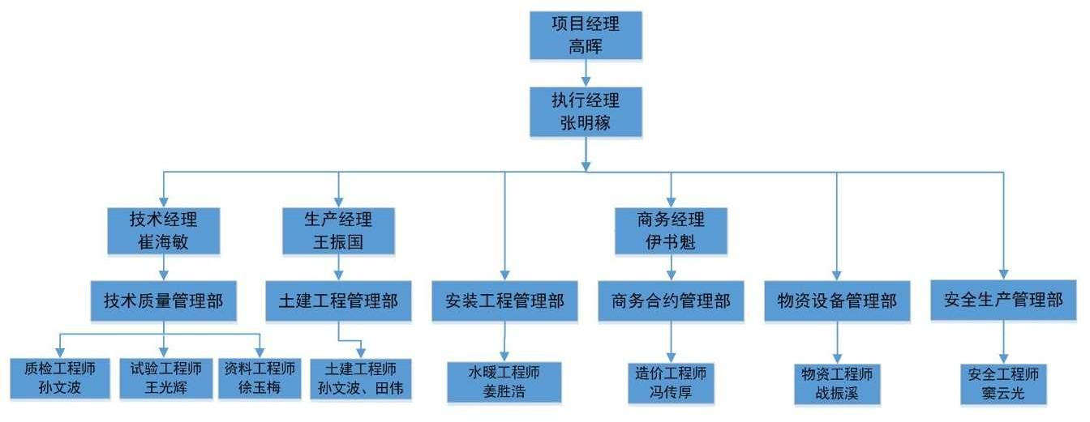

序号 | 管理职务 | 姓名 | 职称（资质） | 职责和权限
1 | 项目经理 |  | 工程师 | 1、对项目的质量、安全、成本、进度等全面负责。  2、明确项目的各项管理目标并分解落实。  3、明确项目管理机构组织形式，参与配置项目其他管理人员，明确相关人员的职责和权限。负责对项目管理人员的考核考评工作。 4、组织项目管理和产品实现过程的策划。如：项目管理策划的落实与实施计划编制和实施、施工组织设计、关键施工方案、总平面组织、总计划等。  5、全面负责项目过程管理，保证完成项目各项管理目标。  6、协调好与工程有关的各方关系，并有效沟通。
2 | 生产经理 |  | 工程师 | 1、是项目工期管理直接责任人。各相关方施工协调现场负责人。  2、负责项目周计划的编制与实施。负责施工资格计划编制及落实各项施工资格的计划与进出场调配工作。  3、负责现场平面管理的实施与运行。负责项目标准化设施管理。  4、负责项目分包管理。  5、负责项目安全施工、绿色施工及环境管理。

 |  |  |  | 6、主持编制总包管理方案，组织落实总包管理工作。
3 | 技术负责人 |  | 助理工程师 | 1、负责项目技术质量的全面管理工作。  2、主持编制施工组织总设计、专项施工方案等策划文件，组织专家对策划文件进行论证。  3、编制总进度计划、月进度计划；组织策划并实施项目双优化，负责与设计、建设单位的技术洽商。  4、组织项目各项验收管理工作。负责技术 4 质量工作的相关方沟通工作。  5、组织实施项目危险源辨识、风险评价；项目环境因素识别、评价及控制策划。  6、负责牵头编制总进度计划。
4 | 土建施工员 |  | 助工 | 1、对现场的计划执行与落实、资格的落实进行管理。  2、协助项目经理、生产经理对施工现场管理。  3、负责现场安全质量问题的整改落实并及时向生产经理或项目经理反馈。  4、参与产品实现策划，现场进行专业技术交底。按分工做好相关文件和记录的控制。  5、按照分工负责项目危险源与环境因素的管理、分管专业的施工生产调度与协调；分管专业的安全与环境管理工作。  6、现场绿色施工实施。  7、编制材料计划，审核分包单位材料计划。
5 | 电气施工员 |  | 助工 | 1、负责电气、弱电专业进度、质量控制。  2、负责电气专业的现场协调工作。  3、负责进场材料的检查。
6 | 水暖施工员 |  | 助工 | 1、负责给排水、暖通专业进度、质量控制。  2、负责给排水、暖通专业的现场协调工作。  3、负责进场材料的检查。
7 | 安全员 |  | 注册安全工程师 | 1、负责组织安全检查，对接地方监管部门。  2、组织项目的职业健康安全和环境管理教育。  3、参与项目危险源辨识、风险评价与控制策划，参与环境因素的识别与评价；落实 CI 管理。
8 | 预算员 |  | 助工 | 1、负责对总包方的工程结算管理和现场签证管理。  2、负责对分包方的结算和签证管理。  3、按合同约定及时收取工程款。  4、组织项目成本分析，提出改进意见。

9 | 材料员 |  | 助工 | 1、负责工程项目的物资控制，包括经上级授权对物资供应商进行评价、实施招标采购、做好进场物资的验证和记录、物资保管、标识等。  2、负责顾客提供物资的控制。  3、监督检查分包商自行采购物资。

2、专业分包机构图
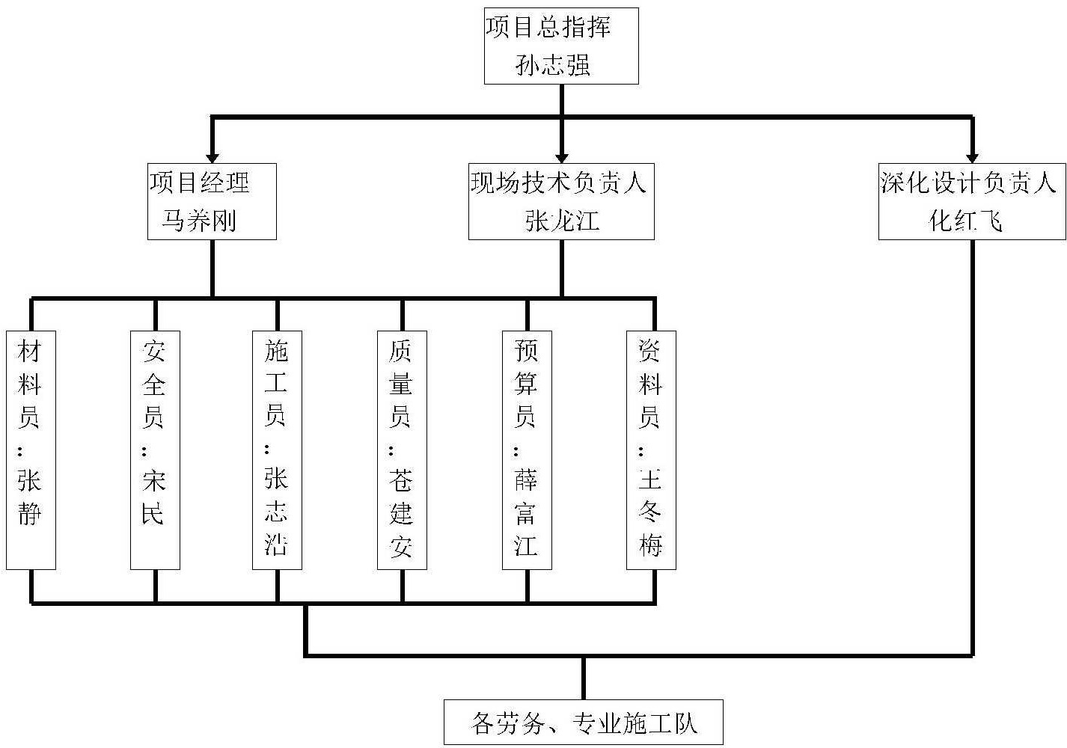

序号 | 管理职务 | 姓名 | 职责和权限
1 | 项目经理 |  | - 贯彻执行国家及地方政府的有关法律、法规和政策，执行公司的各项管理制度，认真执行公司《质量方针》，保证按 ISO9001 标准的要求进行工程项目管理。  - 科学组织和管理进入项目工地的人、财、物等资源，协调和管理分包商，做好人力、物力和机械设备的调配与供应，及时解决施工中出现的问题。 3）协调与工地其他有关各方包括业主、总包、监理和其他分包商等方面的关系并出面解决与之相关的问题。  4）负责对监理、总包、甲方月度工程量的审报，并按计划回收进度款。

- 负责对施工队月度完成工程量的审核，并申请安装费。
- 控制支配项目费的使用。
- 组织每周的质量、安全大检查。
- 组织每两周一次的质量、进度、安全评审会、督促和帮助项目部员工完成岗位工作，每周对各岗位工作进行检查。 9）组织召开每日例会，组织每周一次的质量、安全、文明施工大检查。
- 组织工程竣工验收及竣工资料的整理、交接。
- 组织项目部每周一次的培训、学习工作，做培训记录。
- 项目重大问题与负责与公司协调解决。
- 负责工程重大技术洽商、变更及工程追加款的签认。

2 | 2、技术负责人职责 |  | - 组织项目的技术交底和和质量交底工作，检查有关人员对班组完成分项工程质量签证的正确性。  - 负责组织工程建设中的新技术、新材料、新工艺等方面开发与应用工作，解决相应的技术安全问题，对安全生产上的设施改进措施必须进行技术鉴定工作。  - 负责技术核定工作，并督促落实修改方案的实施。  - 负责落实工程部规定的质量指标，并制定项目经理部创优项目的质量保证体系，负责开展全面质量管理工作。
3 | 设计负责人 |  | - 协助项目经理对项目设计方面全面负责，对本项安全生产设计工作负直接领导责任。  - 组织项目部有关人员参加图纸会审、设计交底，负责编制和审核施工组织的工程技术问题和安全技术问题。 3）组织施工人员进行施工交底，确保工程按时按质完成。  4）定期组织项目经理部的质量检查，并参加重大工程质量和重大设备事故的调查处理，组织一般质量事故及设备事故的调查处理。负责组织工程建设中的新技术、新材料、新工艺等方面开发与应用工作，解决相应的技术安全问题，对安全生产上的设施改进措施必须进行技术鉴定工作。 5）负责提出改善企业劳动条件的有关技术措施。
4 | 施工主管 |  | - 负责向项目经理汇报现场的施工情况。  - 负责与甲方及土建单位的具体协调。  - 审定施工方案。  - 安排施工队长的工作任务、调配施工队伍。  - 负责对施工日记的记录、管理工作。

- 负责编制现场劳动力、安装计划、并付诸实施。
- 协助项目经理完成项目的材料、资料、商务、工程质量、安全生产、工程进度等工作。
- 协助项目经理定期组织项目经理部的质量检查，并参加重大工程质量和重
大设备事故的调查处理，组织一般质量事故及设备事故的调查处理。
5 | 设计师职责 |  | - 设计师要清楚了解整个工程的施工工艺和报价体系。  - 设计师定期进行施工跟踪，做好施工中的协调工作，做到随叫随到。  - 无障碍与业主、总包、设计院进行及时的沟通。  - 与公司预算进行及时沟通，以便方案控制成本。

6 | 施工员职责 |  | - 编制单位工程的施工组织设计、方案的修改，做到方案领先，推广新工艺、新技术。  - 参加施工图会审、设计交底，参加施工方案会审及交底工作，做好会议纪要。  - 参与技术复核、隐蔽工程验收工作。  - 负责工程技术资料收集、积累、归档、信息反馈工作。  - 把上级规定的施工规范、规程、技术规定、质量规划、施工措施变成通俗易懂的条文，通过技术交底向相关的施工员或班组交待清楚，并在实施过程中认真检查。  - 负责各类翻样图和外加工图、单的复核。  - 负责技术复核、隐蔽验收。  - 及时办理技术核单。  - 参与单位工程的质量验收，负责竣工图编制，协助搞好资料档案工作。  - 每天参加施工员组织的对施工班组质量、安全、工期、落手清、评定、考核工作。
7 | 测量员职责 |  | - 负责工程的测量放线及定位。  - 复核总包提供的基准线及基准点。  - 负责对安装精度的控制与检测。  - 负责对施工队的技术交底。
8 | 安全员职责 |  | - 进场安全教育，并进行“安全教育试卷”考核，留档。  - 编制职工花名册，及时进行动态管理。  - 编制现场安全管理制度并负责贯彻。  - 每道工序施工前的安全交底，检查每个施工班组的日安全上岗记录，负责与总包的安全负责人有关安全方面的协调。  - 现场安全检查：安全帽、安全带的正确配戴、施工安全用电、机械操作、  电器设备的安全检查，消防设施、文明施工、高空作业的检查，填写日安全检

查记录。
- 参加每周质量、安全大检查并对安全做评定。
- 对违反安全要求的处罚权。
- 相关安全资料的收集、整理。
- 定期组织安全培训（工人）。
9 | 资料员职责 |  | - 做好文件收、发工作。  - 对文件及资料进行整理，保证工程资料齐全、整齐。  - 做好文件的归档发放工作。  - 统计数据正确，不弄虚作假。  - 负责随时提供各类文件资料。

10 | 造价员职责 |  | - 负责工程所有施工图工程量及成本计算。  - 经济签证。  - 负责工程结算。  - 实际完成工作量统计。

项目管理目标

项目管理目标名称 | 目 标 值
工 期 | 2017 年 7 月 10 日至 2017 年 12 月 10 日
质量目标 | 一次性验收合格；
安全目标 | 无伤亡、重伤、火灾、中毒、坍塌等安全事故
环保施工、CI 目标 | 达到某市相关部门规定的要求

- 劳务资源安排一览表

各项资源供应方式

施工项目  名称 | 专业施工队  名称 | 开始施工  时间 | 建设工期 | 分包  方式 | 分包商  选择方式
明框玻璃幕墙 | 某装饰装修工程有限公司 | 2017.7.10 | 150 | 包工包料 | 公司  招标选定
铝板幕墙 | 某装饰装修工程有限公司 | 2017.7.10 | 150 | 包工包料 | 公司  招标选定
`石材幕墙 | 某装饰装修工程有限公司 | 2017.7.10 | 150 | 包工包料 | 公司  招标选定
玻璃雨篷 | 某装饰装修工程有限公司 | 2017.9.20 | 40 | 包工包料 | 公司  招标选定

- 工程用大宗物资供应安排一览表

物资名称 | 采购单位 | 采购地点 | 要求进场时间 | 责任人
玻璃幕墙龙骨 | 某装饰装修工程有限公司 | 某 | 2017.8.10 | 马养刚
玻璃幕墙玻璃 | 某装饰装修工程有限公司 | 某 | 2017.10.10 | 马养刚
石材龙骨 | 某装饰装修工程有限公司 | 某 | 2017.7.25 | 马养刚
石材 | 某装饰装修工程有限公司 | 某 | 2017.9.10 | 马养刚
铝板龙骨 | 某装饰装修工程有限公司 | 某 | 2017.7.25 | 马养刚
铝板 | 某装饰装修工程有限公司 | 某 | 2017.11.5 | 马养刚
雨篷龙骨 | 某装饰装修工程有限公司 | 某 | 2017.8.20 | 马养刚
雨篷玻璃 | 某装饰装修工程有限公司 | 某 | 2017.11.15 | 马养刚

- 大型机械设备采购供应安排一览表

机械设备名称 | 拟选供应商 | 提供方式 | 要求进场时间 | 计划出场时间 | 责任人
施工吊篮 | 无锡龙升建筑机械  有限公司 | 分包租赁 | 2017.7.5 | 2017.12.10 | 马养刚

- 施工周转工具采购供应安排一览表

周转工具名称 | 估计数量 | 提供方式 | 要求进场时间 | 计划出场时间 | 责任人
钢管架 | 4500 根 | 分包租赁 | 2017.7.5 | 2017.12.1 | 马养刚

- 施工流水段的划分

施工流水段的划分及施工工艺流程

综合考虑幕墙系统安装方式、结构形式、楼层等因素划分施工段，拟将本工程划分为三个施工段。
    - 第一施工段：石材幕墙
    - 第二施工段：玻璃幕墙
3 第三施工段：铝板幕墙
- 施工工艺流程
根据本工程特点，施工顺序安排如下：
  - 先进行 1#、2#楼石材龙骨的安装工作；然后进行 1#、2#楼玻璃幕墙龙骨安装工作；再做 1#、2#楼铝板部分龙骨安装工作；最后进行雨篷龙骨安装工作；
  - 1#、2#楼石材幕墙首先进行层间梁石材安装，然后进行 1#楼西立面、北立面、2#楼东立面、南立面石材造型的安装；
1#、2#楼玻璃幕墙首先进行 1#楼南立面 1-2 层玻璃安装，然后进行 2#楼西立面玻璃的安装；再进行 2#
楼南立面、东立面玻璃的安装；最后进行 1#楼西立面和 2#楼负一层的玻璃安装；
1#、2#楼铝板幕墙先安装 1#楼走廊上方铝板，然后进行 2#楼走廊上方铝板安装；最后安装 2#楼负一层和幕墙收口的铝板；最后安装 2#楼点式玻璃雨篷；

工程施工重点和难点分析及应对措施

序号 | 重点和难点 | 具体分析 | 应对措施 | 责任人
1 | 测量放线 | 测量质量好坏直接关系到今后  各分项工程施工和安装质量，以及施工速度 | - 成立专业的测量小组；  - 选用世界最高精度的测量仪器和设备； | 孙文波

2 | 不规则弧形放线 | 不规则弧形梁上口石材需要注意下料尺寸；不规则弧形梁下口铝板提取尺寸注意折线长度和  角度大小 | 不规则弧形梁上口石材需要提取外口尺寸，现场根据角度切割；不规则弧形梁下口铝板注明长度和  角度，也可以放样； | 孙文波

3 | 异型幕墙施工 | 幕墙铝材无所需铝材模具 | - 需要铝材厂家开新模具；  - 安排专业技术人员与铝材厂家技术人员对接； | 孙文波

施工进度计划
计划 2017.7.10 开工，2017.12.10 全部竣工，总工期 150 日历日。详见附件网络进度计划。

- 技术准备

施工准备与资源配置计划

施工准备计划

(1) 技术文件准备计划一览表

序号 | 文件名称 | 文件编号 | 配备数量 | 持有人
1 | 《玻璃幕墙工程质量检验标准》 | JGJ/T 139-2001 | 1 | 孙文波
2 | 《建筑设计防火规范》 | GB50016-2014 | 1 | 孙文波
3 | 《金属与石材幕墙工程技术规范》 | JGJ133-2013 | 1 | 孙文波
4 | 《玻璃幕墙工程技术规范》 | JGJ102-2013 | 1 | 孙文波
5 | 《建筑幕墙》 | GB/T20186-2007 | 1 | 孙文波
6 | 《建筑工程施工质量验收统一标准》 | GB50300-2016 | 1 | 孙文波
7 | 《建筑节能工程施工质量验收规范》 | GB50411-2007 | 1 | 孙文波
8 | 《建筑装饰装修工程质量验收规范》 | GB50210-2001 | 1 | 孙文波
9 | 《建筑物防雷工程施工与质量验收规范》 | GB50601-2010 | 1 | 孙文波
10 | 《公共建筑节能施工质量验收规范》 | DB11/510-2007 | 1 | 孙文波
11 | 《居住建筑门窗工程技术规范》 | DB11 1028-2013 | 1 | 孙文波

(2 )施工试验检验计划表

序号 | 工程部位 | 检验项目 | 单位 | 检验频率 | 检验时间 | 责任人
1 | 城发广场 1#楼裙楼玻璃、石材幕墙 | 幕墙后置埋件锚栓拉拔试验 | 组 | 各 1 | 2017.8.5 | 孙文波
2 | 城发广场 2#楼裙楼玻璃、石材幕墙 | 幕墙后置埋件锚栓拉拔试验 | 组 | 各 1 | 2017.8.5 | 孙文波
3 | 城发广场 1#、2#楼裙楼幕墙 | 铝型材龙骨力学性能检验报告 | 组 | 1 | 2017.8.15 | 孙文波
4 | 城发广场 1#、2#楼裙楼幕墙 | 槽钢角钢材料性能和力学性能检测报  告 | 组 | 1 | 2017.8.5 | 孙文波
5 | 城发广场 1#、2#楼裙楼幕墙 | 结构胶的相容性试  验,粘接强度、污染性检测 | 组 | 1 | 2017.8.25 | 孙文波
6 | 城发广场 1#、2#楼裙楼 | 硅酮密封胶的污染 | 组 | 1 | 2017.8.25 | 孙文波

 | 幕墙 | 性
7 | 城发广场 1#、2#楼裙楼  幕墙 | 石材弯曲强度检测 | 组 | 1 | 2017.8.25 | 孙文波
8 | 城发广场 1#、2#楼裙楼  幕墙 | 幕墙四性试验 | 组 | 1 | 2017.10.15 | 孙文波

(3)技术复核和隐蔽验收计划表

序号 | 技术复核、隐蔽验收部位 | 复核和隐蔽内容 | 责任人
1 | 幕墙测量放线 | 由控制标高和控制轴线引出的外幕墙线的误差应在  规定范围内 | 孙文波
2 | 1#、2#楼裙楼幕墙 | 预埋件锚固及防锈处理，龙骨及挂件的材质，层间防火封堵 | 孙文波
3 | 1#、2#楼裙楼幕墙 | 主体结构与立柱、立柱与横梁连接点安装及防腐处理幕墙的防火、保温安装，幕墙的伸缩缝、沉降缝、防  震缝及阴阳角的安装，幕墙的封口安装 | 孙文波

- 现场准备

施工设施准备计划

序号 | 设施名称 | 数量  （或面积） | 规模  （或可存储量） | 设施构造 | 完成时间 | 责任人
1 | 控制标高、控制轴线 | / | / | / | 2017.7.10 | 王振国
2 | 四通一平 | / | / | / | 2017.7.5 | 王振国
3 | 工人宿舍 | 3 间 | / | 板房 | 2017.7.5 | 王振国
4 | 分包办公室 | 1 间 | / | 板房 | 2017.7.5 | 王振国
5 | 材料堆放场 | / | 90㎡ | 硬化场地 | 2017.7.15 | 王振国

- 劳动力配置计划

资源配置计划

序号 | 专业工种 | 劳动量（工日） | 需要量计划（工日） |  |  |  |  |  | 责任人
序号 | 专业工种 | 劳动量（工日） | 2017 年 |  |  |  |  |  | 责任人
序号 | 专业工种 | 劳动量（工日） | 7 | 8 | 9 | 10 | 11 | 12 | 王振国

1 | 安装工 | 3970 | 315 | 620 | 900 | 1085 | 900 | 150 | 王振国
2 | 测量放线 | 432 | 126 | 186 | 120 | / | / | / | 王振国
3 | 运输工 | 1082 | 126 | 248 | 240 | 248 | 180 | 40 | 王振国
4 | 打胶工 | 240 | / | / | / | / | 180 | 60 | 王振国
5 | 电工 | 153 | 21 | 31 | 30 | 31 | 30 | 10 | 王振国
6 | 电焊工 | 931 | 168 | 310 | 300 | 93 | 60 | / | 王振国
7 | 施工队长 | 153 | 21 | 31 | 30 | 31 | 30 | 10 | 王振国
8 | 施工队技术员 | 153 | 21 | 31 | 30 | 31 | 30 | 10 | 王振国
9 | 施工队质量员 | 153 | 21 | 31 | 30 | 31 | 30 | 10 | 王振国
10 | 施工队材料员 | 153 | 21 | 31 | 30 | 31 | 30 | 10 | 王振国
11 | 施工队安全员 | 153 | 21 | 31 | 30 | 31 | 30 | 10 | 王振国
12 | 库房管理员 | 153 | 21 | 31 | 30 | 31 | 30 | 10 | 王振国

- 工程施工主要周转材料配置计划

序号 | 施工工具名称 | 需用量 | 进场日期 | 出场日期 | 责任人
1 | 钢管架 | 4500 根 | 2017.7.5 | 2017.12.1 | 马养刚

- 施工机具配置计划

序号 | 施工机具名称 | 型号 | 电功率（kVA） | 需要量(台) | 使用时间 | 责任人
1 | 施工吊篮 | LZP630 | 1.5 | 36 | 2017.7.10~2017.12.10 | 马养刚
2 | 配电箱 | HS | / | 8 | 2017.7.5~2017.12.10 | 马养刚
3 | 铆钉枪 | 301 | / | 20 | 2017.11.5~2017.11.30 | 张静
4 | 角磨机 | CF3 | 0.5 | 20 | 2017.9.10~2017.11.15 | 张静
5 | 胶枪 | / | / | 10 | 2017.11.5~2017.12.10 | 张静
6 | 电焊机 | / | / | 15 | 2017.7.25~2017.10.1 | 张静
7 | 手电钻 | / | 0.285 | 30 | 2017.7.10~2017.11.30 | 张静
8 | 冲击钻 | / | 0.325 | 5 | 2017.7.10~2017.10.10 | 张静
9 | 台钻 | Z516-1A | 0.6 | 2 | 2017.7.10~2017.10.10 | 张静

- 测量设备配置计划

序号 | 测量设备名称 | 数量 | 使用特征 | 检定周期 | 保管人

1 | 经纬仪 | 2 | 正常 | 1 年 | 张龙江
2 | 水平仪 | 2 | 正常 | 1 年 | 张龙江

1、室内施工平面控制网的布设：
  - 复核总承包轴线标高

施工方法及工艺要求

测量放线

进入工地放线之前对由总承包方提供控制网布置图，对控制网采用闭合导线测量进行复核，直到满足规范要求，经检查确认后，填写轴线、控制线实测角度、尺寸、记录表，致函于总承包单位，给予确认后方可再进行下一道工序的施工。根据总承包提供的控制网，在此基础上布置幕墙施工控制网，使之满足幕墙施工要求，幕墙控制网定期与总承包施工控制网联测。
  - 控制线的布设
根据总承包单位给出的基准轴线及标高，定出幕墙施工完成面及标高，两个裙楼在每个转角处设置控制线，每个面根据图纸轴线尺寸，定位出每条轴线位置，作为幕墙施工的基准控制线，对控制线经过两次复核，确保准确性。
龙骨定位线的布置，根据已确定的轴线基准线及幕墙完成面位置，根据施工图纸尺寸定位出每根竖向主龙骨位置，并由裙楼楼顶至首层挂设钢丝线，对挂设的钢丝线使用经纬仪进行复核，保证垂直度。对龙骨控制线进行两次复核，确保龙骨定位准确.
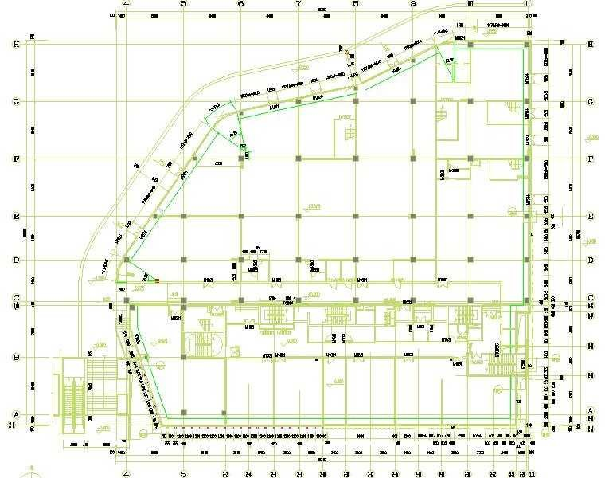
控制线布置图（主控制线位于幕墙龙骨内侧 1000mm 处）
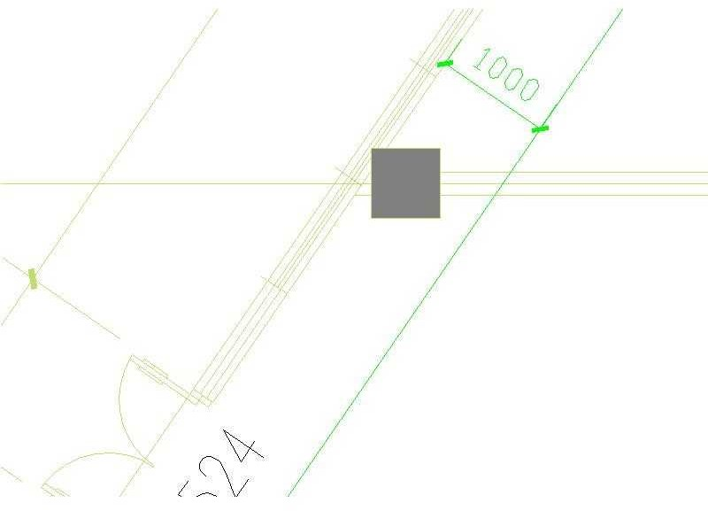
控制线细部图

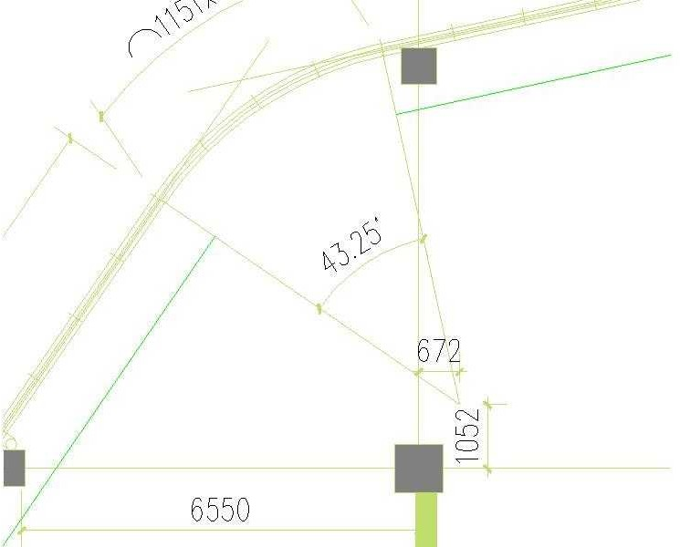
圆弧位置控制线（根据轴线定位圆心）
2、高程控制测量
- 高程竖向传递
本工程适宜采用悬挂钢尺法传递，根据布设的高程控制网，引测到首层便于向上竖直量尺位置（如电梯井周围墙立面，测量孔等），校核合格后作为起始标高线，并弹出墨线，用红油漆标明高程数据，以便于相互之间进行校核。高程传递宜采用悬挂钢尺法（钢尺必须经过检验）进行测量，并对钢尺读数进行温度、尺长和拉力的改正， 50m 钢尺标准拉力 50N,用弹簧拉力器测量拉力，用电子温度计（精度±1℃）测量现场温度，然后对测量值进行温度与拉力修正。计算公式因钢尺型号而异。标高应分别从三处向上传递，传递的标高较差小于 3mm 时，且每次从每处传递的初始标高应为同一处，可取平均值作为施工层的标高基准，否则应重新传递。根据结构图，计算出结构标高 1m 的数据，在各层高度在立柱或剪力墙的同一位置弹出结构标高 1m 线，分别用红油漆记录。在幕墙施工安装完成之前，所有的高度标记及水平标记必须清晰完好，不能被破坏。精度要求：层与层之间≤ ±3mm,总标高≤±30mm，且必须对标高测量中产生的误差合理分配，直到满足规范要求。

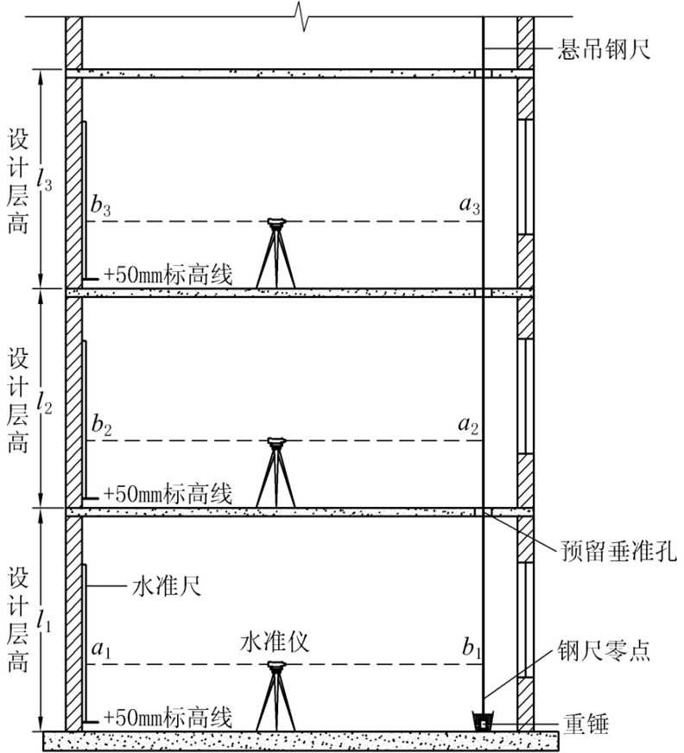

- 幕墙标高竖向传递的允许偏差（如下表）

项 目 | 内 容 |  | 允许偏差（mm）
标高竖向传递 | 每 层 |  | ±3
标高竖向传递 | 总 高 H（m) | H≤30 | ±5
标高竖向传递 | 总 高 H（m) | 30<H≤60 | ±10
标高竖向传递 | 总 高 H（m) | 60<H≤90 | ±15
标高竖向传递 | 总 高 H（m) | 90<H≤120 | ±20
标高竖向传递 | 总 高 H（m) | 120<H≤150 | ±25
标高竖向传递 | 总 高 H（m) | 150<H | ±30
- 标高传递应该注意的重点
- 幕墙施工层间标高的传递，一般在每层楼主体结构如柱子，核心筒等部位，最好选择每层的同一部位，且在混凝土的稳固的地方做出清晰的标记，并标明测量的日期，一般刷油漆，建议采用与其他单位不同的颜色作为标记颜色，以区别其他单位。
- 采用悬挂钢尺法（钢尺须经过检验）传递标高，应对钢尺读数进行温度、尺长和拉力改正。用弹簧拉力器测量拉力，用电子温度计（精度±0.5℃）现场多次直接测量钢尺温度，然后取平均值对测量值进行温度与拉力修正。注意修正公式因钢尺型号和制造商不同而异，必须采用正规厂家通过检验的钢尺，
- 传递起始点都应为总包单位交接的标高基准点，传递点的数目必须根据建筑物的大小和高度确定。

规模较小的工业或多层民用建筑，宜从 2 处分别向上传递，规模较大的宜从 3 处分别向上传递。本工程宿舍楼 B、宿舍楼 C 从主龙东西及辅楼南侧共计三处传递标高，宿舍楼 D 从东西两侧两处传递标高，传递的标高较差小于 3mm 时，可取其平均值作为施工层的标高基准，否则应重新传递。根据建筑图，计算出建筑标高 1m 线的数据，在各层立柱或剪力墙的同一位置用油漆标记出建筑标高 1m 线，在幕墙施工安装完成之前，所有的标记必须清晰完好，不能被破坏。
- 传递的次数至少两次，每次时间段不同，相隔一段时间，至少半个月，最好选择阴天或多云的天。因为幕墙施工时大多主体没有完工，其主体结构在变化中，混凝土凝固受力后一般会产生收缩，若建筑主体是钢结构亦会产生焊接应力收缩，温差产生的变形也是影响的因素之一。按一般的经验，混凝土凝固受力后每 10m 大约会收缩 2mm,钢结构变形量随结构不同而不同，需要实地测量验证。对于温度变化的影响，幕墙的设计都考虑到了温度可能产生的变形，不会对幕墙的性能与质量，但标高测量时必须测量钢尺的温度，对读数进行修正，以获取当时标高的真实值。
- 若建筑物的高度较高，超过钢尺长度，可采用分段传递，一般一次传递 10 层左右，约 50 米。进行标高传递时，钢尺悬挂处应选择外力（风力，施工电梯震动，浇筑混凝土时震动)的影响小的地方，一般选择测量孔、电梯井和管道井等位置，本工程宿舍楼采用一次传递。
- 水准仪选择至少 DSZ2 级，能达到三四等水准测量要求的，放大倍率 30 倍，具有自动安平功能。每次进行标高传递必须先自行进行检验，检验方法参照说明书,测量时尽量保持前后视距相等。钢卷尺也应采用正规厂家生产的（如田岛，长城等牌子）。
- 在建筑的施工过程中会产生变形，为确保水平标高的准确性，最好用全站仪在主体结构对建筑整个标高及变形进行不定期复核，确保高程传递偏差在允许误差之内，一般情况下，钢尺传递的标高与全站仪测出来的值对对得上的，误差约为 3mm 左右。全站仪使用前须经过检验，且使用过程中测量员必须按周期经常自检。
- 标高传递一般应至每层或必要的施工部位，分配好误差后，调整好最后值后，即以每层或该施工部位的标记标高作为基准来控制该层或该施工部位的幕墙各细部构件的高程，允许误差视具体情况而定，一般按规范不超过 3mm。
3、测量控制的要求
- 测量过程中提供的各项数据必须真实准确，不得虚编伪造原始数据。
- 测量的全过程必须如实记录各项数据。
- 测量误差必须控制在以下范围内：

序号 | 项目 | 允许偏差
1 | 测量控制点 | ±3mm
2 | 水平 | ±3mm
3 | 安装控制点 | ±3mm
4 | 垂直度、水平度 | ±5mm
5 | 相邻两块玻璃的间隙 | ＜2mm
6 | 相邻两块玻璃的高低偏差 | ±1mm

- 控制测量必须与各专业分包单位尤其是总承包单位、钢结构施工单位的控制网进行联测，保证幕墙施工控制网与其他施工控制网的统一，及时与各单位沟通，统一调整误差。
4、测量仪器的检验
用于测量的主要测量工具必须按期经国家计量检测中心检测合格后，方可使用。且现场测量人员需定期在现场较检，保证测量仪器的健康。
5、施测安全及仪器管理
- 施测人员进入施工现场必须戴好安全帽。
- 在使用仪器时，确保架设的全站仪和经纬仪等仪器的稳定。
- 二层楼面架设激光经纬仪时，要有人监视不得有东西从轴线洞中掉落打坏仪器。
- 操作人员不得从轴线洞口上仰视，以免掉物伤人。
- 轴线投测完毕，须将洞上防护盖板复位。
- 操作仪器时，同一垂直面上其他工作要注意尽量避开。
- 施测人员在施测中应坚守岗位，雨天或强烈阳光下应打伞。仪器架设好，须有专人看护，不得只顾弹线或其他事情，忘记仪器不管。
- 施测过程中，要注意旁边的模板或钢管堆，以免仪器碰撞或倾倒
- 所用线坠不能置于不稳定处，以防受碰被晃掉落伤人。
- 仪器使用完毕后需立即入箱上锁，由专人负责保管，存放在通风干燥的室内。
- 测量人员持证上岗，严格遵守仪器测量操作规程作业。
- 使用钢尺测距须使尺带平坦，不能扭转折压，测量后应即卷起。
- 钢尺使用后表面有污垢及时擦净，长期贮存时尺带涂防锈漆。
6、测量资料管理
- 本工程建筑工程资料管理采用计算机管理。
- 工程资料各种表格的记录、计算、统计等工作都由计算机进行，工程资料的收集、整理和查询采用计算机进行管理。
- 移交的电子工程档案，其格式和要求按国家相关规定执行。

1.石材幕墙系统概述

石材幕墙安装方法

系统位置 | 1#、2#楼 | 面板配置 | 30mm 厚花岗岩
受力构件 | 钢结构（热镀锌） | 立面效果 | /
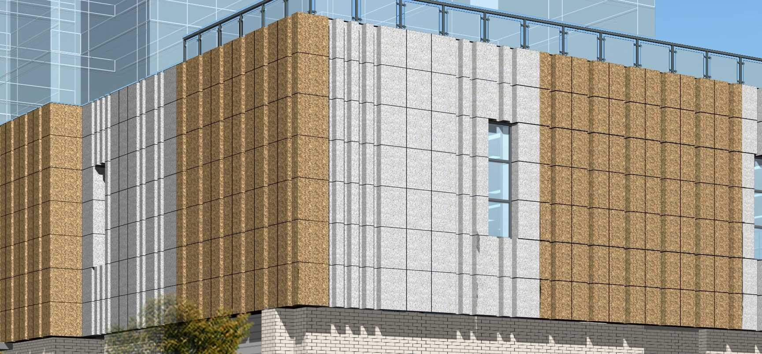

2、 施工准备
- 根据施工图纸现场测量放线，确定轴线及幕墙控制线
- 材料采购到场，根据图纸现场加工钢材，钢材加工根据设计师给出的钢材加工下料单进行加工，保证加工精度；加工厂根据设计师深化设计后的下料单及加工图纸加工石材，板面尺寸偏差不允许超过2mm。经过加工厂加工完成的石材经过包装保护发货至现场指定场地堆放。
- 现场施工措施安装，使用电动吊篮施工，在施工前将吊篮搭设完成并经总包监理验收合格
3、部分节点做法

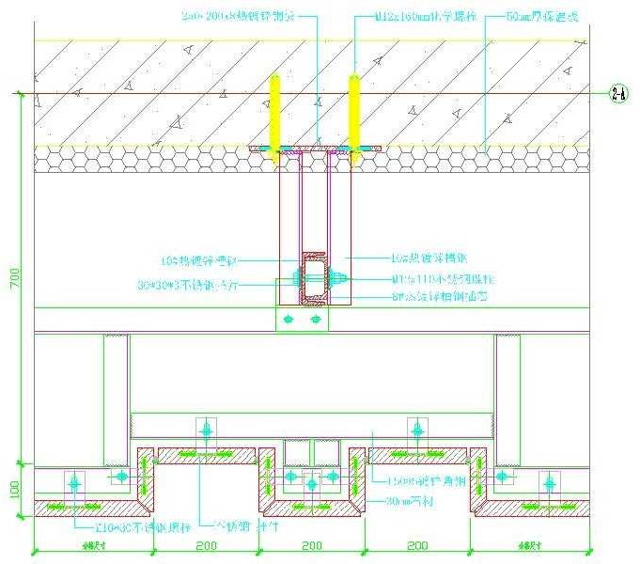

造型墙面做法
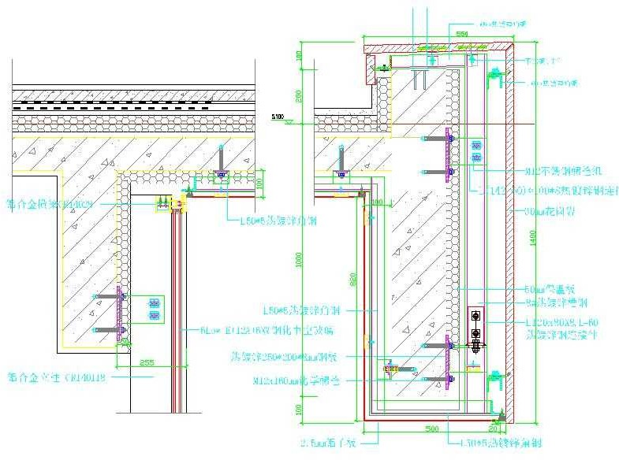

梁做法
4、具体的实施方案
- 根据现场测量后设置的龙骨控制线及标高控制线，先进行竖向主龙骨安装，然后进行横向次龙骨安装，龙骨安装先进行点焊定位，最后由电焊水平较高的电焊工统一进行满焊施工。

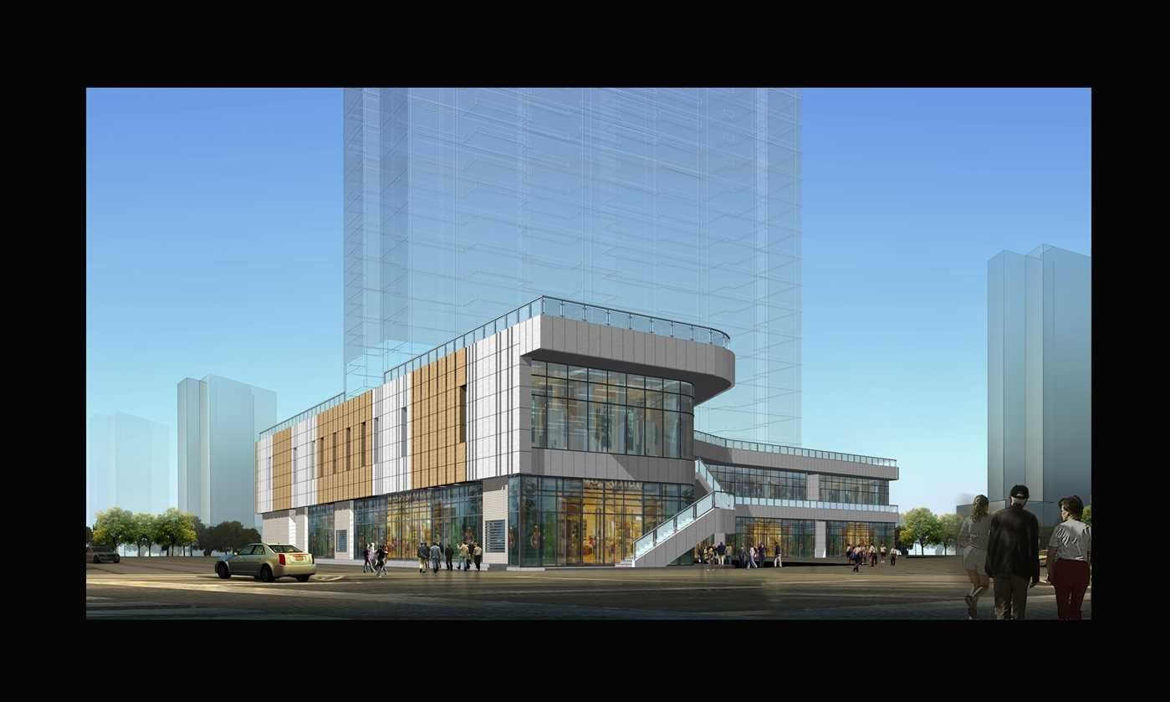
1#楼西南角效果图
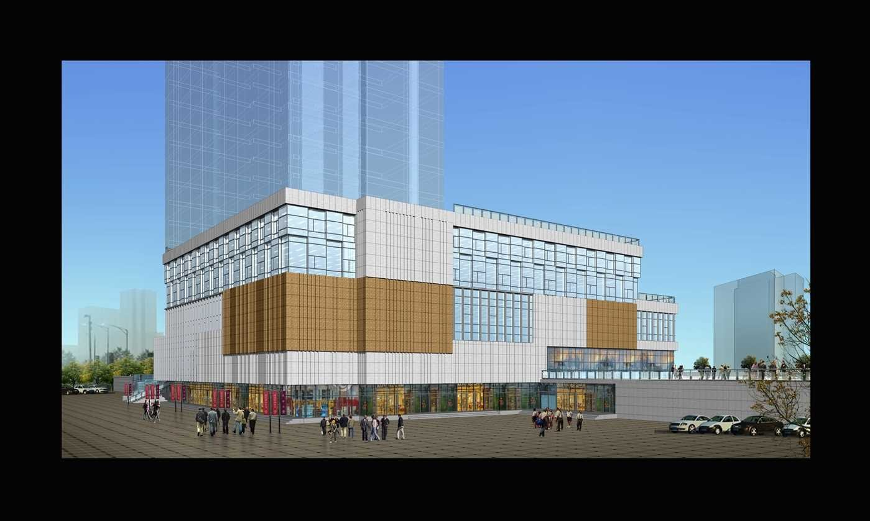
2#楼东南角效果图
- 工艺流程：基层测量→外墙放线→打点挂竖直钢丝→安装后置预埋→安装连接件→固定竖向槽钢→连接横向角钢→安装石材→板缝填泡沫棒打密封胶→面层清理

- 工地收货：收货设专人负责管理，认真检查材料的规格尺寸、数量是否真确、与料单是否相符，与封样石材，是否有色差。板材的公差是否符合有关标准，但其厚度公差只许正，不许负，最大值 0～

+2mm；检查板材的光泽、平整度、表面有无裂缝及破损、凹坑、有无污染变色、斑痕、缺棱掉角等不符合规定现象；必须按照设计与产品选定的样品，进行内在质量检查，如弯曲强度、冻融性等试验，并批量附
上质量证明书；
- 挂线：按设计图纸要求，在竖龙骨时首先要放基准线。每隔 3-4 根竖龙骨要吊一根垂直基准线，垂直基准线放好后要用经纬低度，测定基准线的准确度，在经纬仪测定时要将基准线端固定好，基准线垂线位于竖龙骨的外侧面。竖向挂线用φ1.0 的钢丝，下边沉铁重量为 5kg，上端挂在专用的挂线角钢架上，角钢架用膨胀螺栓固定在屋面大角的顶端，必须挂在牢固、准确、不易碰动的地方，注意保护和经常检查。并在控制线的上、下做出标记。在逐层引测中，要用更大的线坠(如 6～8kg)每隔 3～5 层，由下面直接向上放一次通线，以作校测。
（6）龙骨安装：竖向槽钢安装时，必须通过从上往下吊的钢线进行复核，以检测其垂直度。竖向龙骨安装完毕之后，安装连接角钢。角钢与竖龙骨及横龙骨之间连接均采用等强焊焊接（清焊渣并做防锈处理）。龙骨安装完之后用红外线水平仪检测横向龙骨是否水平，吊钢线检测其是否垂直，过程中发现问题及时调整，将误差控制在最小。骨架在负温度下安装钢结构时，要注意温度变化引起的钢结构外形尺寸的偏差。如钢结构在常温下制作在负温下安装时，要采取措施调整偏差
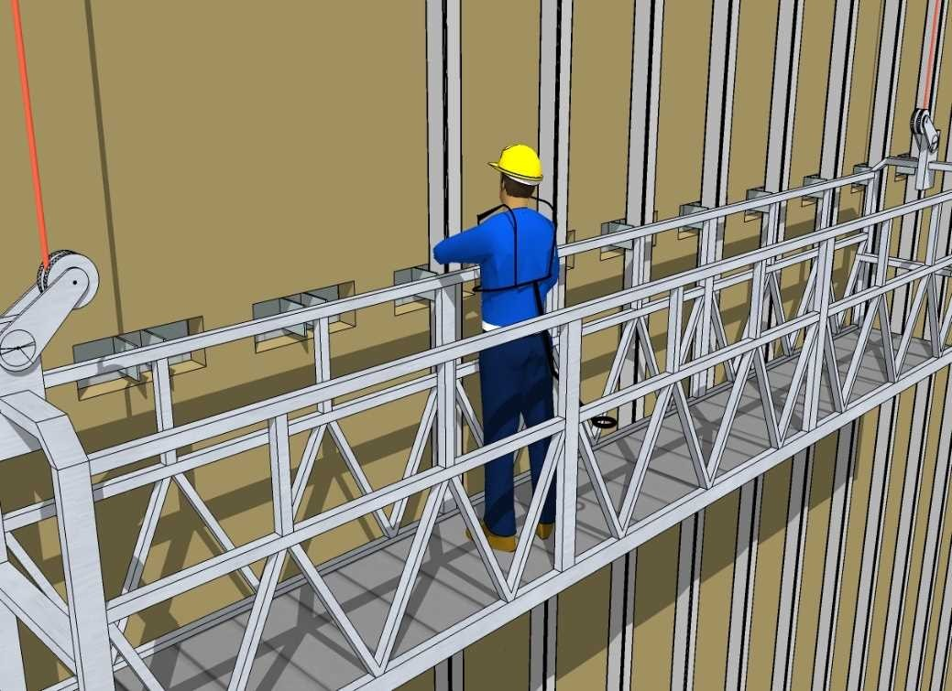
石材幕墙主龙骨
施工吊篮
石材幕墙系统龙骨安装示意图

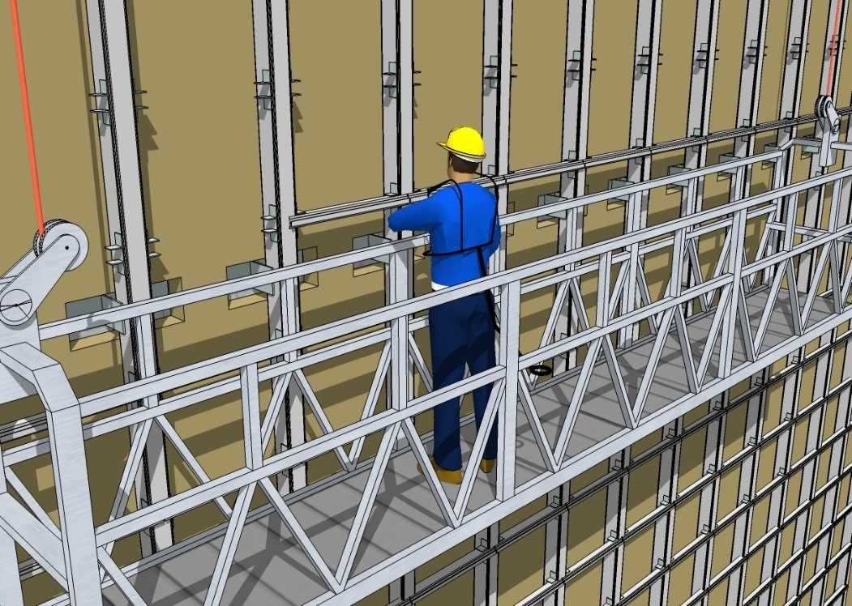
石材幕墙副龙骨
施工吊篮
石材幕墙副龙骨安装示意图
- 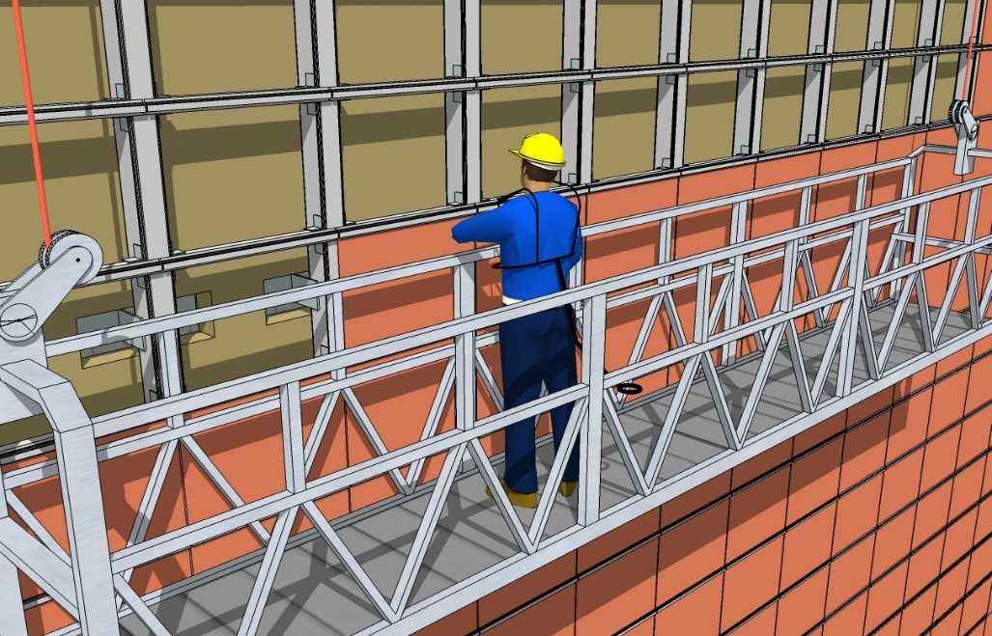面板安装：面板“干挂法”施工须由墙面自下而上，一层一层按编号进行，下一层质量合格后，再进行上一层施工。每块石板均对号入座安装。孔和沟槽注入锚固剂。每块石板的上下用不锈钢件相互联结支承，形成整体。水平缝和垂直缝宽在 6～8mm 左右，由专用垫块控制，板底 2 块，板侧各 2 块，待石板固定后取出。这样让支撑件承当整块石板的重量，又不会造成累积载重。石材安装时，左右、上下的偏差不应大于 1.5mm。对于特殊部位须倒挂石材时，处理措施是用玻璃纤维和环氧树脂粘贴石材背面，以防止石材破损后砸向路人
已安装完石材
石材幕墙面板安装示意图

- 板缝处理：按照施工图纸幕墙设计总说明，石材板缝之间留缝 6-8mm，胶缝注专用耐候密封胶密

封。打胶表面光滑、平整、厚度均匀、无气孔，打胶前应清除石材表面污物，填充聚乙烯发泡条，板缝两侧贴纸胶带。施工过程中必须加强缝的水平、垂直检测、确保缝宽大小一致、横平竖直无错缝。对于幕墙冬季施工，最应解决的是硅酮耐候胶的注胶工序，过低的温度，将影响耐候胶的固化质量。因此应避免在温度较低的夜间、早晨和傍晚进行注胶，需要选择中午（11:00 至 15:00）的时间进行。同时，注胶时应由专职质检人员对粘接材料的表面进行检查后，方可进行注胶工序。质检人员应对施工当天的温度进行详细的记录，并及时抽查固化后的质量，出现问题立即返工。
- 清理表面：用棉丝将水泥纤维板擦净，若有胶或其他粘结牢固的杂物，可用开刀铲除，用棉丝沾丙酮擦至干净。
- 伸缩缝处理：伸缩缝两侧幕墙立柱、横梁及板材组件等构件在伸缩缝两侧分别安装，但立柱只能采用单边角码固定，若单个角码承载力不足，可在上、下加设角码。幕墙板材间留出变形宽度，须保证伸缩缝两侧板材相距 20-30mm，接缝处注入硅酮密封胶。密封胶施注前填充聚乙烯发泡条，发泡条要与密封胶相容和粘结，且大小适宜，填充稳固，保证密封胶形成相对两面粘贴，厚度符合设计及规范要求，密封胶宜从板材的 50%厚度处起注。
- 现场尺寸裁切：石板裁切尺寸误差 0.5mm，厚度误差 0～+2mm 以内，不允许有负差，石板面对角线误差不大于 1mm，符合 JC/T205 的规定。
5、安装控制要点
角钢龙骨应视石材规格大小，调整其截面尺寸，使水泥纤维板安装后横平竖直；所有角钢、钢板均应使用热镀锌处理。在石材安装过程中，石板上、下两层确实间隔开，以免上、下两块荷载传递，利用挂件承受每一片石板重量，尽可能避免挂件安置不当产生累计载重，造成石板破损、掉落。施工中石板与石板间间隔垫块须随时清除，如有沉陷，方可马上调整，清理干净的接缝才可填缝施工，填缝材料须按设计要求。

铝单板安装施工方法

1、 施工工艺流程

安装固定铁码
镀锌铁码加工
幕墙隐蔽工程验收
测量放线
安放预埋件
复测预埋件位置尺寸
预埋件位置尺寸检查

铝合金（钢）型材加工

2、操作工艺
安装质量检查
铝合金（钢）型材安装
防火棉安装
隔热棉安装
铝板安装
安装质量检查
安装质量检查
安装质量检查
清 洁
注密封胶
工程验收
  - 施工准备
（１） 设计图纸和现场实测尺寸，确定铝单板支撑骨架的安装位置。
（２） 根据控制轴线，水平标高线，弹出铝单板安装的基准线（包括纵横轴线和水准线）。
（３） 安装固定骨架的连接件。骨架横竖杆件是通过连接件与结构固定的，而连接件与结构之间，通过焊接固定。
（４） 固定骨架、安装骨架位置要准确，结合要牢固。
  - 、框架龙骨安装
1、根据铝单板规格要求，将横、竖框架龙骨的具体位置。高层建筑需用经纬仪控制校正，要求横平竖直。
2、竖向框架龙骨位置两侧，按中距 450—500mm 打入钢制膨胀螺栓将 50x50x5mm 镀锌角钢固定其上，要求位置准确。

3、竖框架龙骨采用 50x50x5mm 热镀锌角钢，竖向框架龙骨满焊固定于钢角码上。横向框架龙骨 L50x50x5mm 角钢固定于竖向龙骨上，板材横向尺寸大于 1500mm 时，按竖向框架龙骨固定方法固定，要求结合牢固。
龙骨安装完毕后，应通知监理、建设单位进行 隐蔽工程验收记录，验收合格后方可进入下道工序的施工。
  - 、铝单板连接及安装
    - 、铝单板安装
将加工好的铝单板板块安装，具体安装方法为：用 M6*25 不锈钢螺栓将铝单板上的角铝固定在框架龙骨上，两块铝单板之间应留出 15mm 缝隙。
    - 耐候胶施注
- 铝单板组件安装完毕后须用耐候密封胶嵌缝以保证铝单板幕墙的气密性和水密性。
- 注胶前应检查所用胶的生产产家、生产日期、合格证、有效期等，并做好记录。
- 施工前应对注胶区域进行清洁，应保证缝内无水、油渍、灰尘等杂物；清洗时可用丙酮作清洗
剂。
- 铝单板的密封槽口底部应用聚乙烯发泡材料填塞。
- 耐候硅酮密封胶的施工厚度应控制在 3.5mm 与 4.5mm 之间，施工宽度不应小于施工厚度的 2 倍，一般施工宽度为 15MM。
- 缝内注胶应密实，胶缝应饱满、平直、光滑，不得有气泡等缺陷。
3、施工方法和注意事项
施工方法：根据设计图纸，现场测量尺寸，由技术员现场亲自指导定位、放线，并复查放线，确保放线准确无误。
根据放线情况和图纸要求，各种类型钢方管进场后堆放在指定位置，并进行有效防护，方管安装前先进行打磨后进行防腐处理，待防腐达到设计要求并干后， 用焊接的方式连结在一起。
手工电弧焊焊接工艺要点：
- 为防止空气侵入焊接区域而引起焊缝金属产生裂纹或气孔，应采用短弧焊。
- 热影响区域在高温停留时间不宜过长，以免晶粒粗大。
- 当焊件的钢性增大时，焊件的裂纹倾向也随之增加，故焊接钢性大的焊件宜采取焊前预热和焊后消除应力的热处理措施。
- 在低温条件下焊接时，应考虑采用缄性焊条，并建议对焊件进行预热。
4、竣工清理
清理缝隙，贴保护带，注密封胶，用力均匀，嵌缝饱满、顺直。

玻璃幕墙施工方法
本工程 1#、2#楼都有玻璃幕墙，2#楼涉及明框玻璃幕墙、异型明框玻璃幕墙，凹凸式玻璃幕墙。
1、由于 2#楼高度不大，楼层间有错层不规则造型较多，拟西立面采用脚手架进行幕墙施工，而东、南立面采用吊篮进行施工；
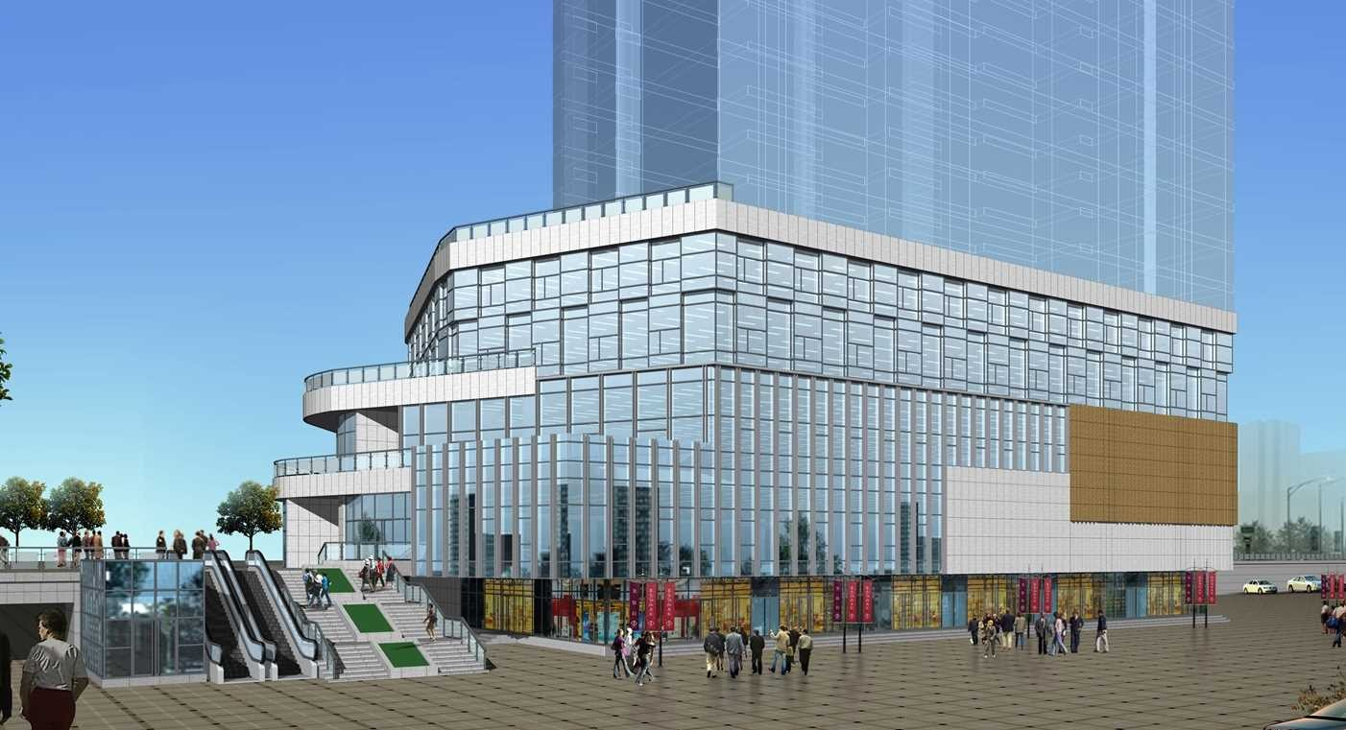
凹凸式橱窗幕墙
异型明框玻璃幕
玻璃幕墙示意图
2、部分幕墙节点做法
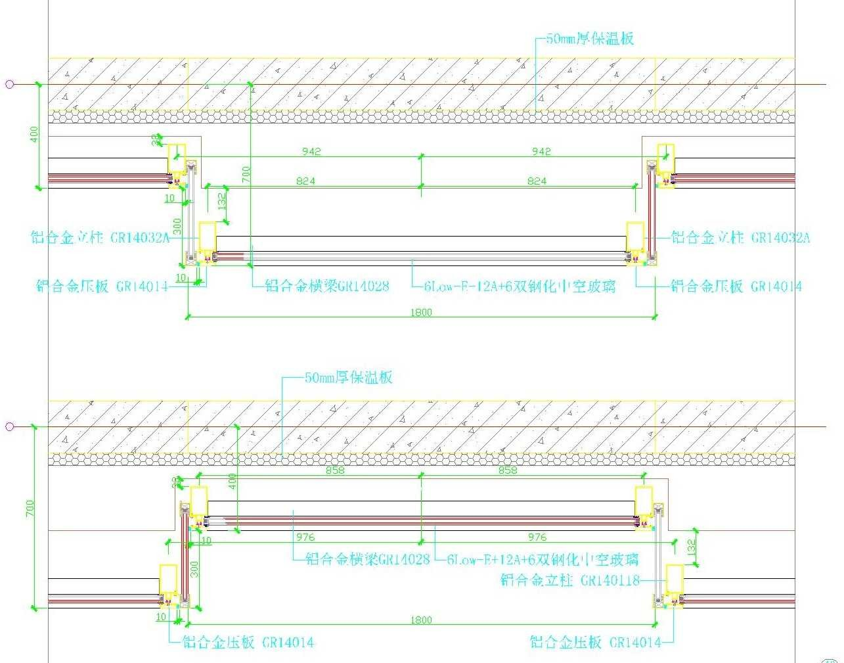

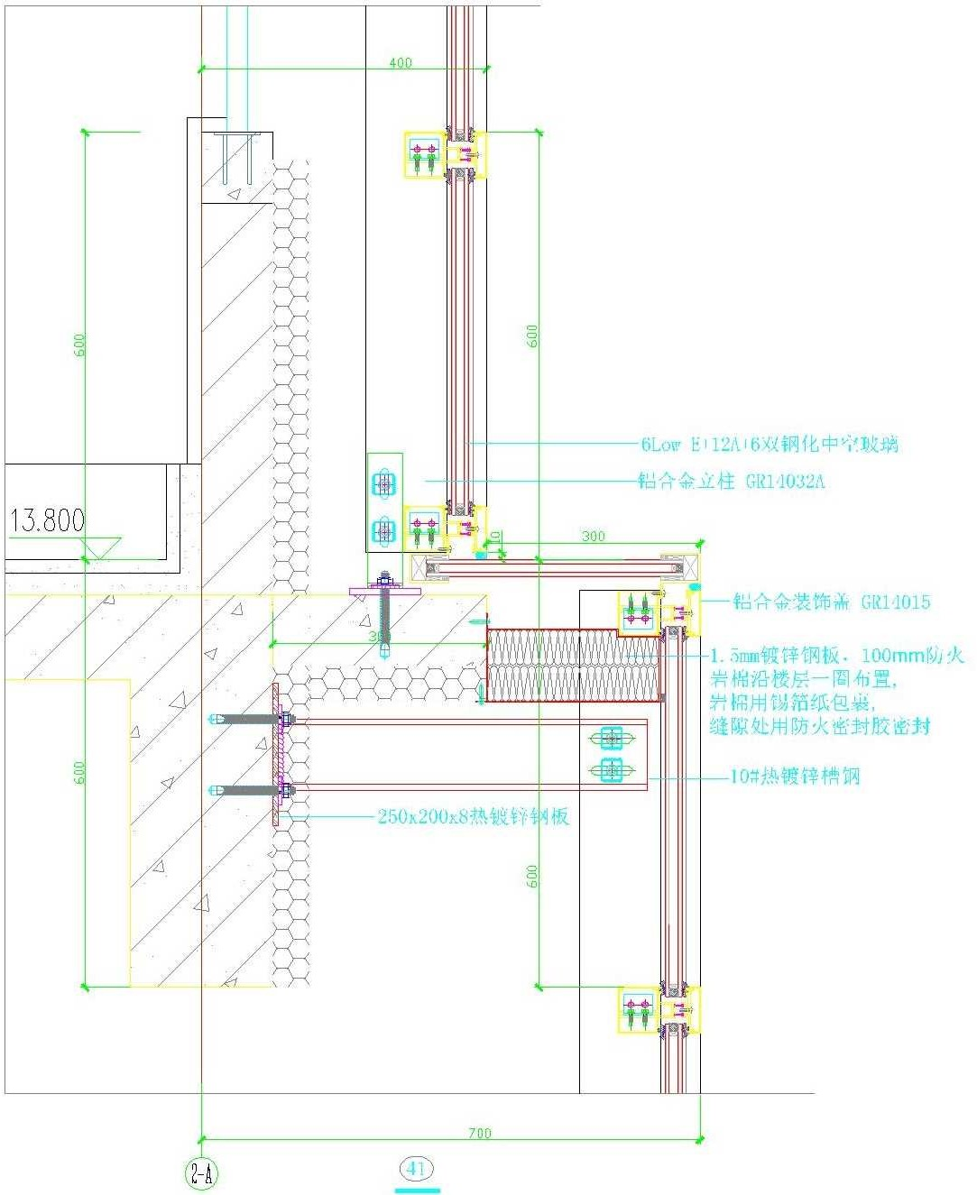

三-四层凹凸玻璃幕墙做法
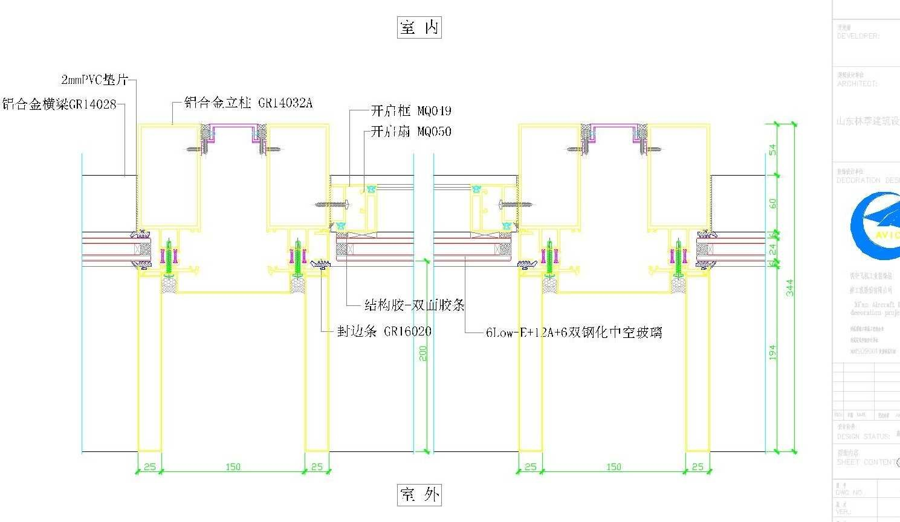
异型明框玻璃幕墙做法

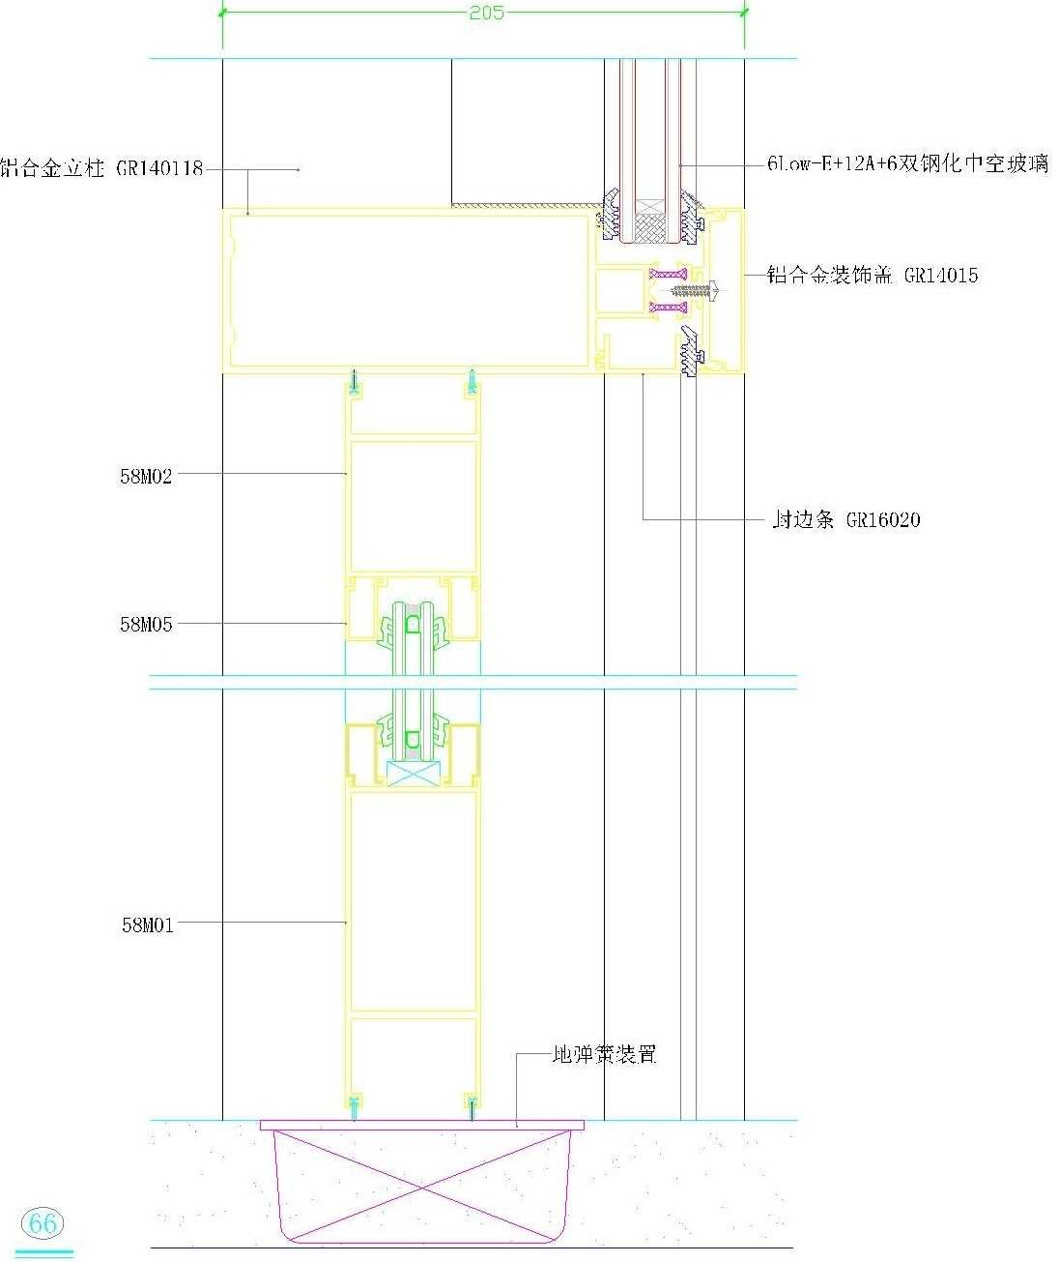
门厅门做法
3、施工顺序
结构、埋件的检查→测量放线→支座的安装及立柱的安装→横梁的安装→层间防火、保温层安装→玻璃安装→门安装→打胶
4、幕墙施工方法
（1）结构、埋件的检查
- 埋件左右、上下偏差的检查
首先由测量放样人员将支座的定位线弹在结构上，便于施工人员进行检查、记录，检查预埋件中心线与支座的定位线是否一致，通过十字定位线，检查出埋件左右、上下的偏差，若偏差大的报设计出埋件修正方案。
竖向分格墨线
预埋件
水平墨线

- 结构进出的检查
支座的定位线弹好以后，在结构处依据外控网拉垂直钢线，以及横向线作为安装控制线。检查结构的标高及埋件进出尺寸，将检查尺寸记录下来，反馈给监理、业主、总包。
5、测量放线
- 首先与总包方确定好基准轴线和水准点。再用经伟仪放出控制线以及拐角控制线。
- 将土建提供的基准中心线、水平线进行复测，无误后放钢线，定出幕墙安装基准线。为保证不受其它因素影响，放完线后，用水平仪检测，调准。
6、支座及立柱的安装
- 支座与立柱的连接
考虑到施工安装的安全性及可操作性，立柱在安装之前首先将支座在楼层内用五金件螺栓与立柱连接起来，连接完毕后，用绳子捆扎吊出楼层，再进行就位安装。（幕墙为临边作业，防止高空落物）。
- 立柱安装调节
待立柱吊出楼层后，将支座与埋件通过 T 型螺栓相连，首先将螺栓放在槽内，旋转 90。后再将螺栓拧到 6 分紧，进行上下、左右、前后的调节。经检查符合要求后再进行拧紧，高低、左右控制在 2—3mm 之内。
- 立柱的分格安装控制
立柱的安装依据竖向钢直线以及横向鱼丝线进行调节安装，直至各尺寸符合要求，立柱安装后进行轴向偏差的检查，轴向偏差控制在±1mm 范围内，竖料之间分格尺寸控制在±1mm，否则会影响横料的安装。
- 底层立柱安装完毕后，在安装上一层立柱时，两立柱之间安装套筒插芯，立柱安装调节完毕。
7、 横梁安装
- 立柱全部安装完毕后进行横梁的安装，横梁未安装之前，首先用鱼线拉出横梁水平线，在每根立柱上标注横梁标高位置，横梁与立柱采用焊接连接，焊缝要求平整无夹渣咬肉，焊接完成经验收后进行氟碳喷涂处理。
- 横梁在安装过程中，横梁两端的高低应控制在±1mm 范围内。同一面标高偏差不大于 3mm。 8、玻璃板块安装
- 待压块安装后，进行玻璃板块的安装，将玻璃板块轻轻地挂在横梁上向左右移动，推入到压块内，依据垂直分格钢丝线进行调节，调整好后拧紧螺栓。
- 玻璃板块在安装调整过程中，相邻两板块高低差控制在＜1mm，缝宽控制在±1mm。
- 玻璃板块依据板片编号图进行安装，施工过程中不得将不同编号的板块进行互换。同时注意内外片的关系，防止玻璃安装后产生颜色变异。
9、开启窗安装
玻璃板块安装完成后进行开启窗副框安装，副框与龙骨间采用自攻自钻螺钉固定，固定好的副框先校正标高，然后校正对角，副框安装准确后检查副框上胶条是否有脱落，将脱落胶条复位，然后将副框与龙骨间的缝隙使用硅酮耐候密封胶密封严密，待密封胶固化后安装窗扇，安装后试开保证窗扇开启灵活，关闭密封严密。
10、打胶嵌缝

以上内容仅为本文档的试下载部分，为可阅读页数的一半内容。如要下载或阅读全文，请访问：https://d.book118.com/168034063132006042

